SDH Horní Sloupnice a Obecní úřad Sloupnice pořádají

XII. ročník
SLOUPENSKÉHO VINOBRANÍ
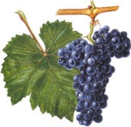
21. září 2013

areál Na Mlejnici
Horní Sloupnice
Program:
14.00-17.00 Cimbálová muzika p. Josefa Dostála
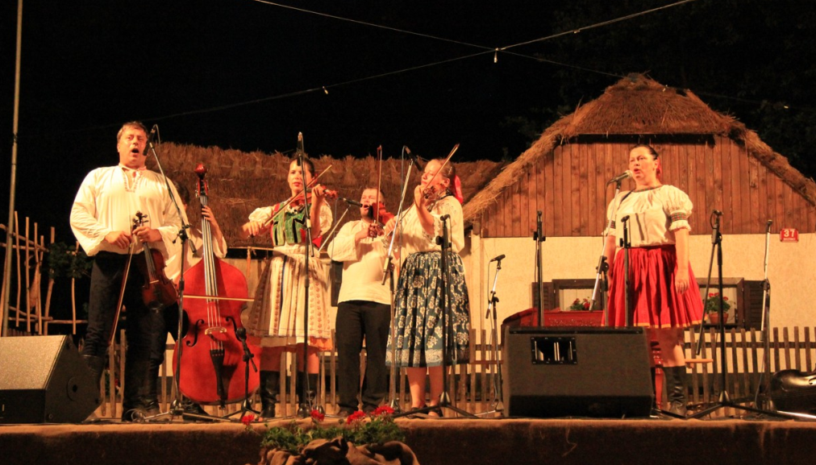

20.00 TANEČNÍ ZÁBAVA
hraje skupina BETL BAND Vysoké Mýto

od 13.00 ochutnávka přívlastkových vín, možnost zakoupení burčáku

Děti do 15 let vstup ZDARMA. Odpolední vstupné 60 Kč, vstup na zábavu 60 Kč, celodenní vstupné 100 Kč.

Tradiční bohaté občerstvení



Mediální partner akce

